РЕСПУБЛИКА АДЫГЕЯ  Администрация  МО «Мамхегское сельское  поселение»  385440, а. Мамхег,  ул. Советская,54а.  88-777-3-9-22-34 | 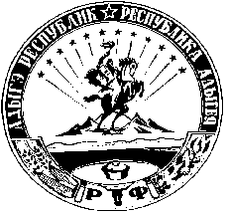 | АДЫГЭ РЕСПУБЛИК  Муниципальнэ образованиеу  «Мамхыгъэ чъыпIэ кой»  иадминистрацие  385440, къ. Мамхэгъ,  ур. Советскэм, 54а.  88-777-3-9-22-34

Постановление
Администрации Муниципального образования
«Мамхегское сельское поселение»
от 27.03.2019 № 14 а.Мамхег

«Об утверждении перечня объектов на 2019 г. подлежащих передаче в концессию».

В соответствии с пунктом 3 статьи 4 Федерального закона от 21 июля 2005 года № 115-ФЗ «О концессионных соглашениях», Уставом
муниципального образования «Мамгехское сельское поселение».

1. Утвердить перечень объектов на 2019 г. в отношении которых
администрацией муниципального образования «Мамгехское сельское поселение» планируется заключение концессионных соглашений (согласно приложению).

2. заместителю главы муниципального образования разместить указанный перечень на официальном сайте Российской Федерации для размещения информации о проведении торгов ('www.torgi.ru) и на официальном сайте администрации муниципального образования «Мамгехское сельское поселение».

3. Настоящее постановление опубликовать или обнародовать в районной газете «Заря».

4. Контроль исполнения постановления оставляю за собой.

Глава администрации МО
«Мамхегское сельское поселение» Р.А. Тахумов

